Document d’analyse revue 0

BERNARD Léa

BERTHIER Thomas

LARIDANT Julien

Table des matières

Présentation du projet 2

Contexte 2

But & Principe 2

Analyse UML 3

Synoptique 3

Diagramme des cas d’utilisation 3

Diagramme d’exigences 4

Diagramme de déploiement 5

MCD 5

Diagramme de classe 6

Diagramme de Gantt 6

Recette 6

GitHub 6

# Présentation du projet

## Contexte

Une pharmacie souhaite délocaliser son stock de médicament en sous-sol afin d’agrandir sa surface de vente et d’automatiser l’acheminement automatique des médicaments vers les caisses. Cela lui permettra, en plus de pouvoir exposer un plus grand nombre de médicaments, d’améliorer le contact client-pharmaciens car le pharmacien n’aura plus besoin de partir chercher les médicaments.

## But & Principe

Le but du projet est de réaliser l’automatisation de l’acheminement des médicaments vers les caisses. Pour se faire, il nous faudra gérer le tapis TAPIRIS qui permettra l’acheminement des médicaments vers les caisses. Il nous faudra également scanner le code barre de chaque médicament arrivant sur le tapis pour pouvoir l’aiguiller vers la bonne caisse. Pour finir, il nous faudra créer et gérer une base de données pour être capable de lier le médicament sur le tapis avec une commande et donc d’être capable de différencier différentes commandes et leurs destinations.

# Analyse UML

## Synoptique

## Diagramme des cas d’utilisation

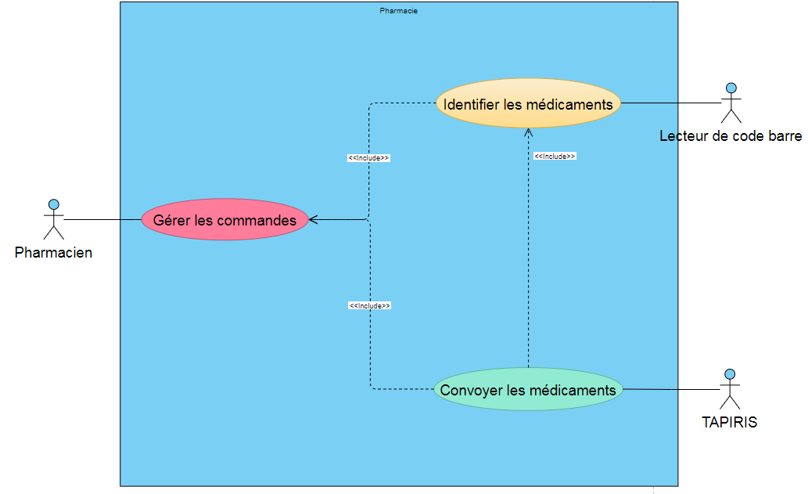

## Diagramme d’exigences

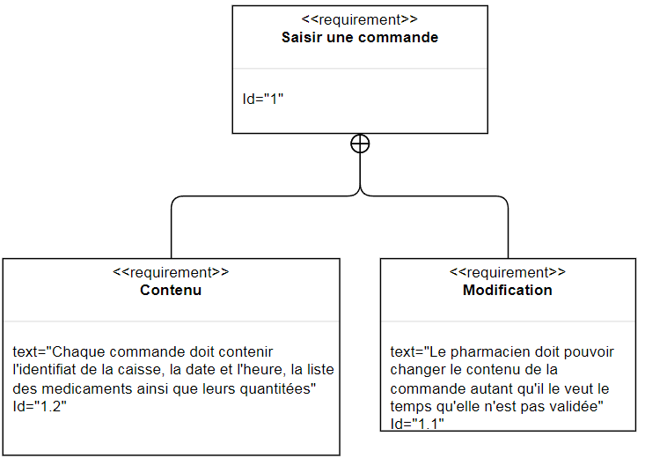

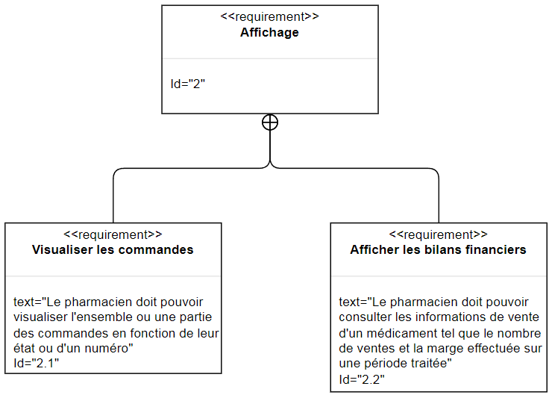

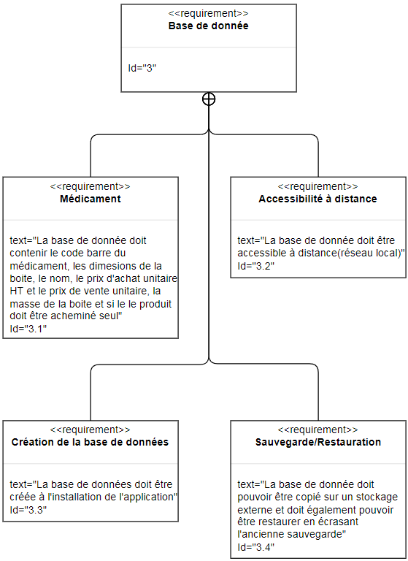

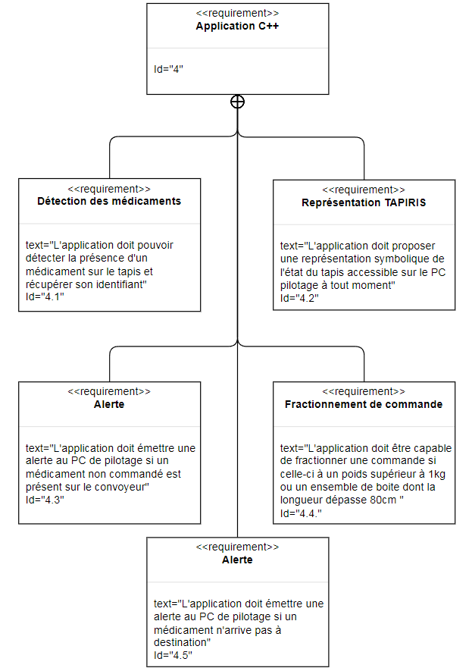

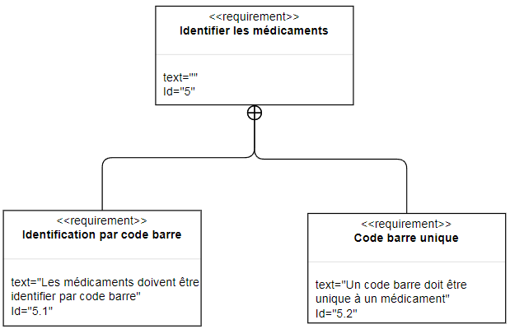

## Diagramme de déploiement

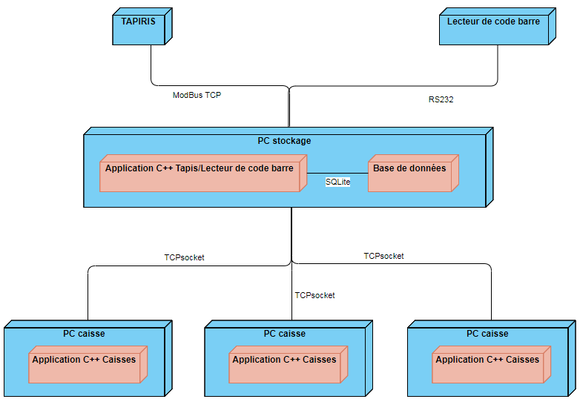

## MCD

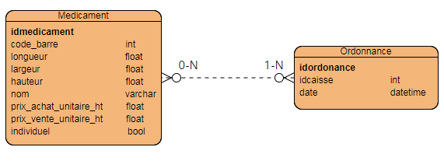

## Diagramme de classe

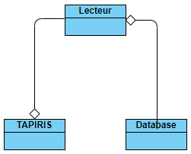

## Diagramme de Gantt

Diagrammes de préparations

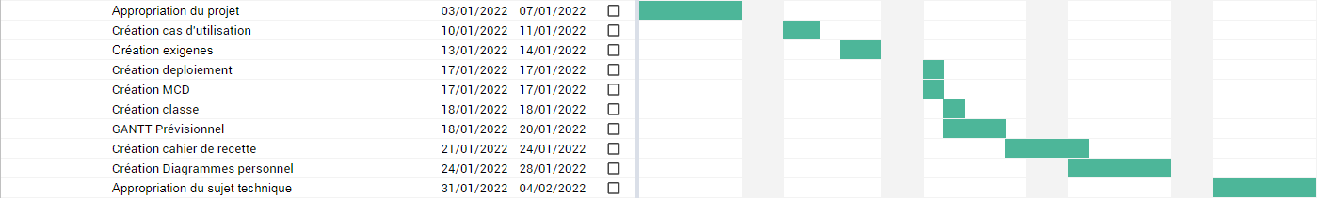

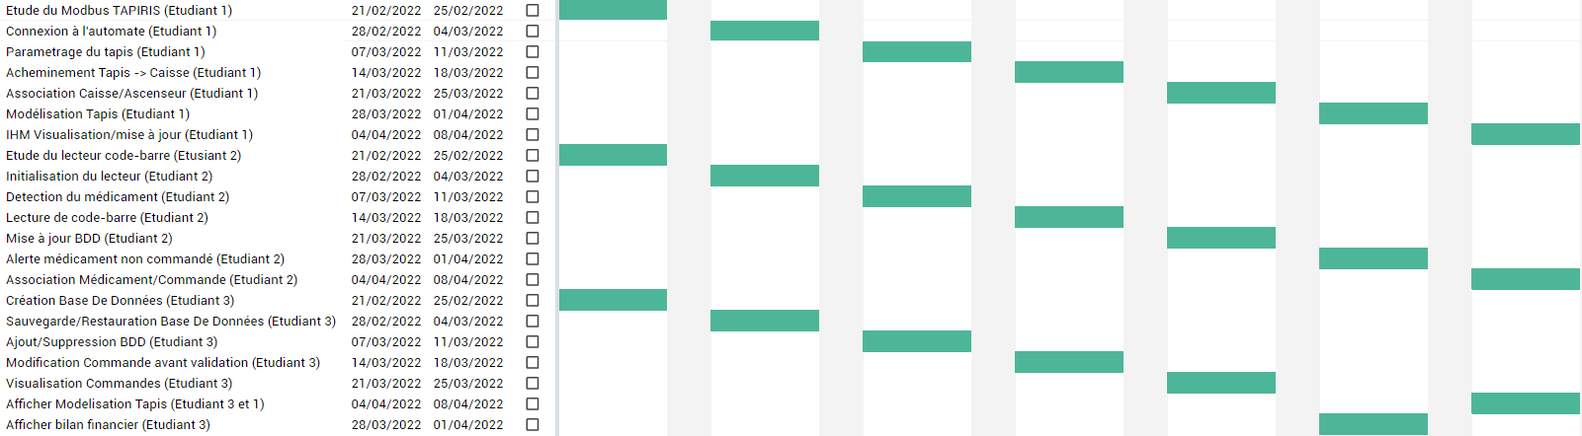Code

## Recette

|  |  |  |  |
| --- | --- | --- | --- |
| Action | Tests associés | Résultat | Commentaires |
| Saisir une commande |  |  |  |
| Visualiser les commandes |  |  |  |
| Afficher les bilans financiers |  |  |  |
| Ajouter, supprimer ou modifier un médicament d’une commande |  |  |  |
| Lire le code barre |  |  |  |
| Convoyer les médicaments |  |  |  |
| Gérer la base de données |  |  |  |

# GitHub

<https://github.com/leabernard/projetBTS>